БАШҠОРТОСТАН РЕСПУБЛИКАҺЫ  FAФУPИ РАЙОНЫ МУНИЦИПАЛЬ РАЙОНЫ  ЯНҒЫҘҠАЙЫН АУЫЛЫ УРТА ДӨЙӨМ  БЕЛЕМ БИРЕY МӘКТӘБЕ  МУНИЦИПАЛЬ МӘҒАРИФ БЮДЖЕТ УЧРЕЖДЕНИЕҺЫ  453073, Янғыҙҡайын ауылы,  Әсфәндейәров урамы, 2 |  | МУНИЦИПАЛЬНОЕ ОБРАЗОВАТЕЛЬНОЕ  БЮДЖЕТНОЕ УЧРЕЖДЕНИЕ  СРЕДНЯЯ ОБЩЕОБРАЗОВАТЕЛЬНАЯ  ШКОЛА с. ЯНГИСКАИН МУНИЦИПАЛЬНОГО РАЙОНА ГАФУРИЙСКИЙ РАЙОН РЕСПУБЛИКИ БАШКОРТОСТАН  453073, с. Янгискаин,  ул. Асфандиярова, 2
ИНН: 0219004101, КПП:021901001, ОГРН:1020201254820, ОКПО: 52950337, л/сч: 02870041810,
Телефон:(34740)-23544, Электронный адрес: YANGISCHOOL@YANDEX.RU

Бойорок № 154 Приказ
по МОБУ СОШ с. Янгискаин
от 09 ноября 2020 года

«Об организации работы»
МКУ «Отдел образования» Администрации МР Гафурийский район РБ во исполнение Указа Главы Республики Башкортостан от 18 марта 2020 года № УГ- 111 «О введении режима «Повышенная готовность» на территории Республики Башкортостан в связи с угрозой распространения в Республике Башкортостан новой короновирусной инфекции (2019-пСоV)» (с последующими изменениями) и в соответствии с письмом Министерства образования и науки Республики Башкортостан от 06.11.2020 года № 04-05/818 сообщает о режиме работы общеобразовательных учреждений Гафурийского района Республики Башкортостан в период с 9 по 22 ноября 2020 года.

ПРИКАЗЫВАЮ:

- Для обучающихся 1-5 и 11 классов образовательный процесс организуется в очной форме с возобновлением работы пищеблоков при соблюдении санитарно-эпидемиологических правил, а также требований и рекомендаций Роспотребнадзора.
- Для обучающихся 6-10 классов образовательный процесс, в том числе по программам внеурочной деятельности и программам дополнительного образования, организуется в дистанционном формате с применением электронного обучения и дистанционных образовательных технологий. Организация дистанционного формата образовательного процесса с применением бумажных кейсов не допускается.
- В случае отсутствия в общеобразовательной организации технической возможности обучения с применением электронного обучения и дистанционных образовательных технологий, реализация общеобразовательных программ, программ внеурочной деятельности и дополнительных общеобразовательных общеразвивающих программ для обучающихся 6-10 классов организуется в очной форме с возобновлением работы пищеблоков при соблюдении
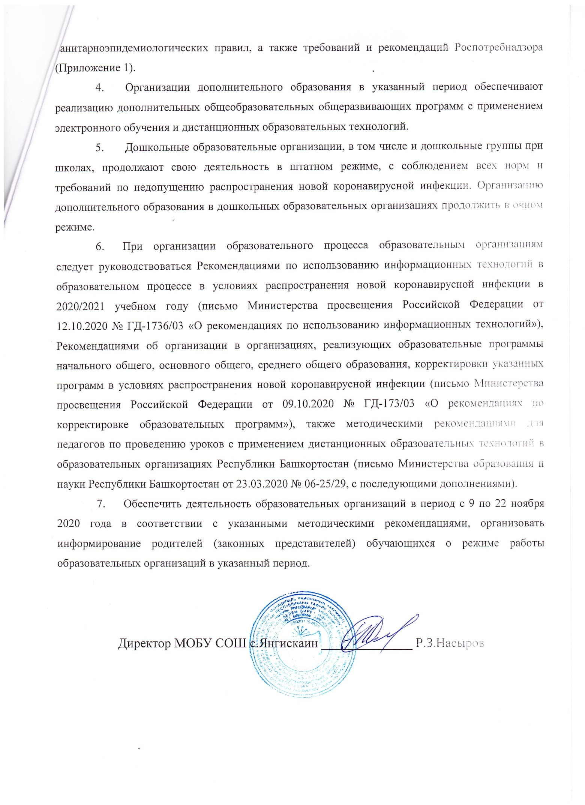

Приложение 1
к приказу МОБУ СОШ с.Янгискаин
№ 154 от 09.11.2020г.

Список ОУ с плохим интернетом

- ООШ с.Буруновка филиал МОБУ СОШ с.Янгискаин

